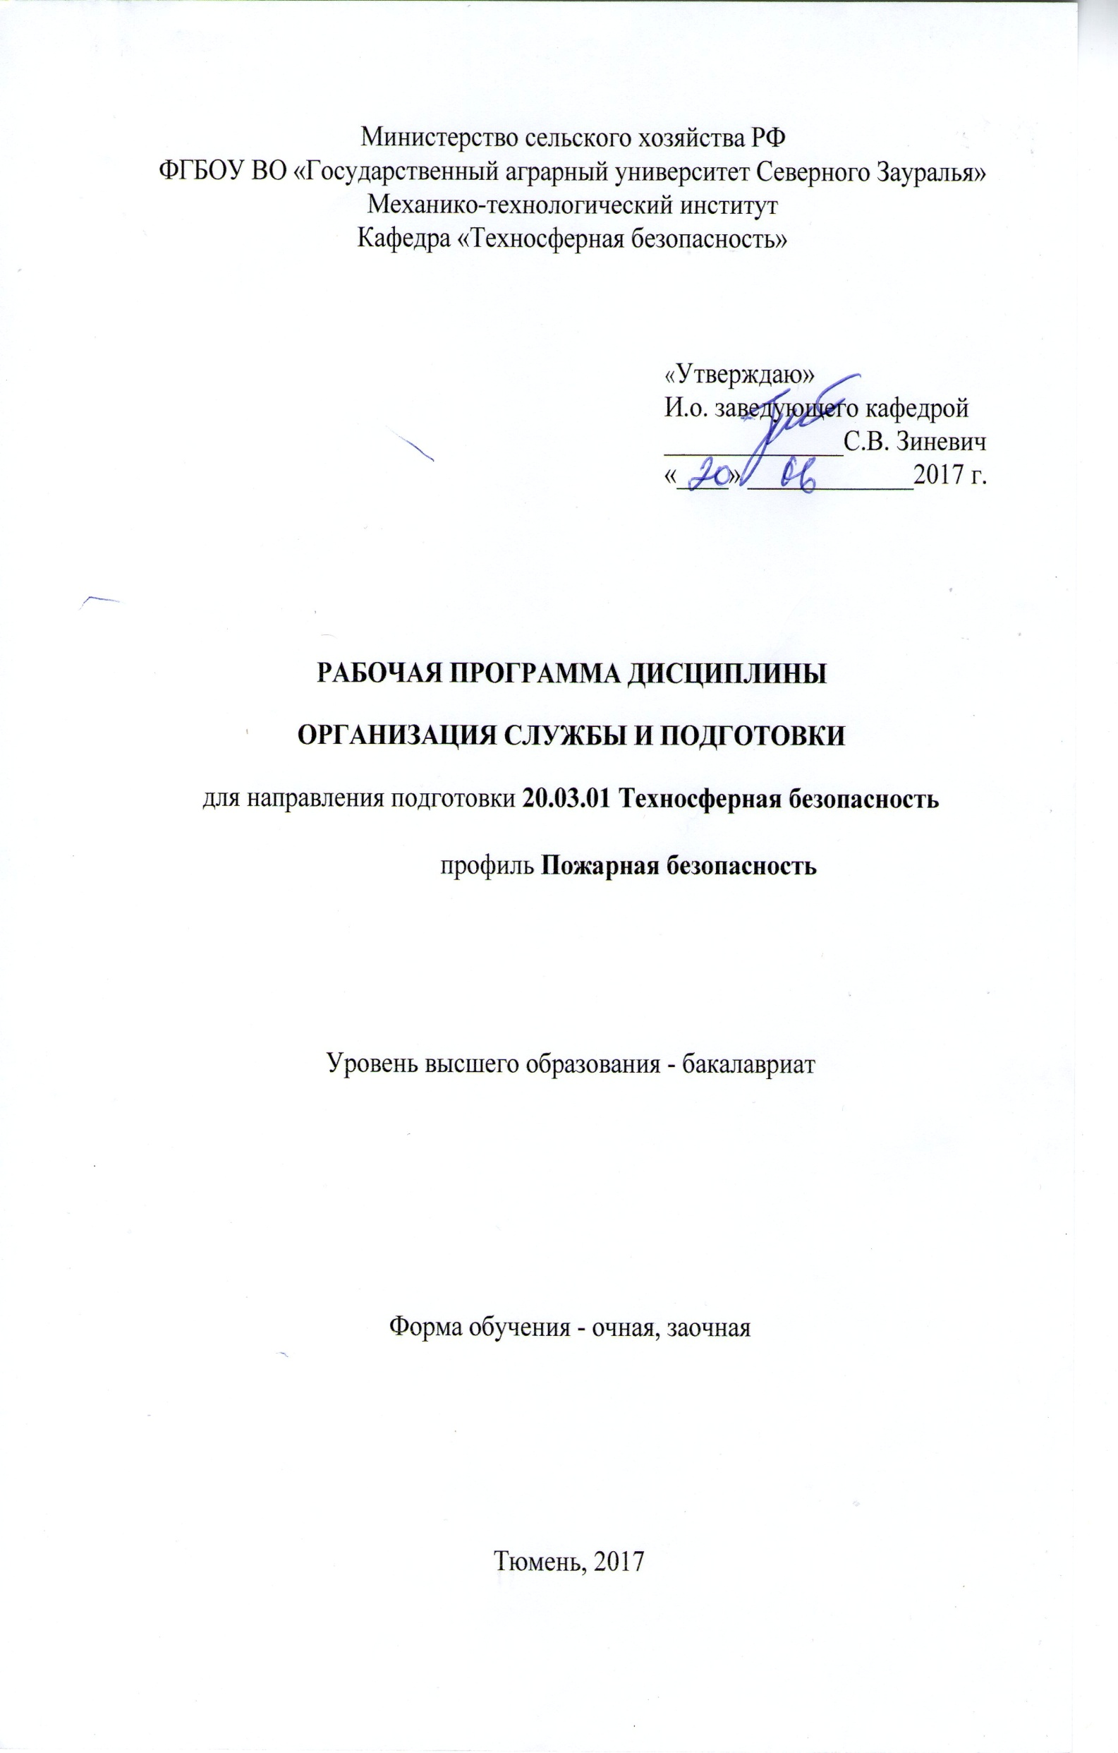
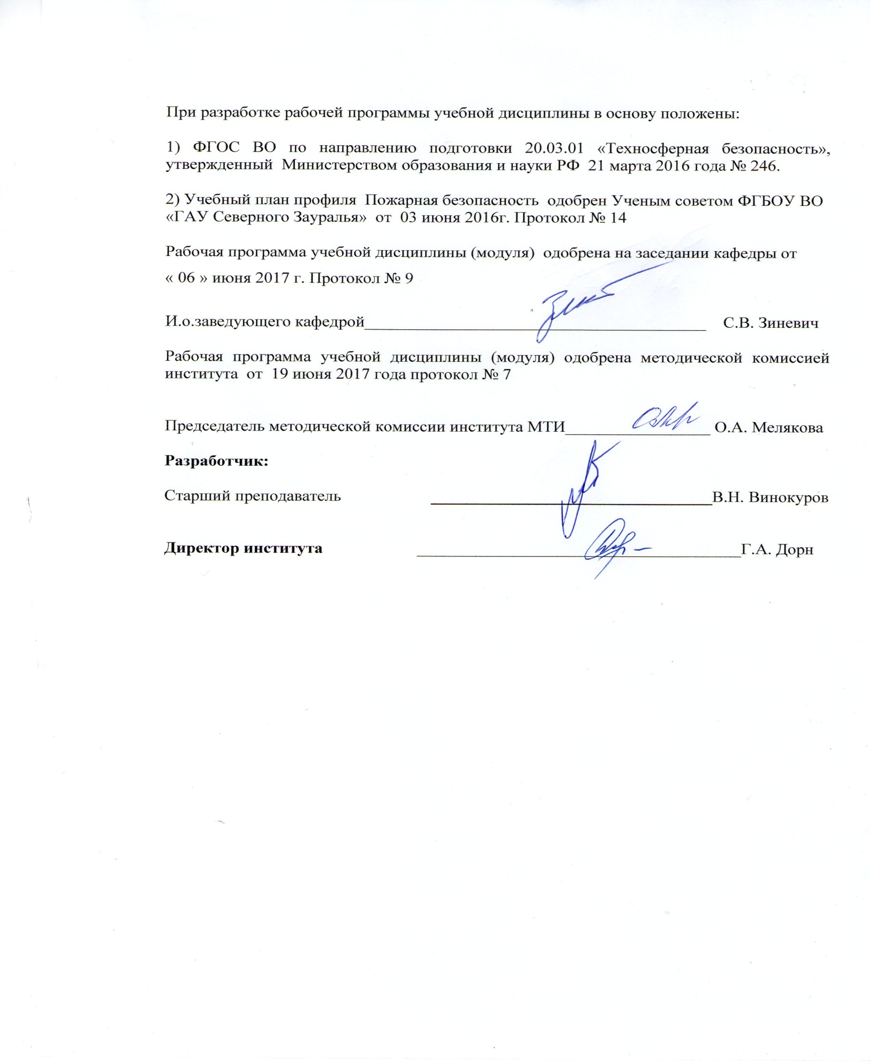

1. Перечень планируемых результатов обучения по дисциплине, соотнесенных с планируемыми результатами освоения образовательной программы
Коды компетенции | Результаты освоения | Перечень планируемых результатов обучения по дисциплине
ОК-9 | - способностью принимать решения в пределах своих полномочий | знать:  - нормы Федерального законодательства Российской Федерации о пожарной безопасности, технического регламента о требованиях пожарной безопасности, пожарного надзора  уметь:  - производить проверку организации несения караульной службы в подразделениях пожарной охраны  владеть:  - эффективным использованием пожарной автотехники, пожарно-техническим вооружением и оборудованием, огнетушащими средствами и средствами связи
ПК-8 | - способностью выполнять работы по одной или нескольким профессиям рабочих, должностям служащих | знать:  - требования нормативных документов по вопросам повышения устойчивости к опасным факторам пожара  - технологические процессы производства организации и пожарную опасность  уметь:  - обеспечивать методическое руководство разработкой организационно- управлен- ческой и оперативно-тактической документации в подразделениях  владеть:  - методами и формами информирования  по вопросам организации тушения пожаров
2. Место дисциплины в структуре образовательной программы
В соответствии с учебным планом по направлению подготовки 20.03.01 «Техносферная безопасность» профилю «Пожарная безопасность» дисциплина «Организация службы и подготовки» относится к блоку 1 Вариативной части В.9.2. дисциплина по выбору.
Дисциплины, для которых данная дисциплина является последующей – первоначальная подготовка пожарного и газодымозащитная служба. Последующими - пожарная тактика, пожарно-строевая подготовка.
Для того чтобы формирование данной компетенции было возможно, обучающийся, приступивший к освоению данной компетенции, должен:
Знать:
- обязанности лиц внутреннего наряда;
- руководящие документы дежурного караула пожарного подразделения;
- организацию караульной службы в подразделении;
Уметь:
- выполнять нормативы по пожарно-строевой и тактико-специальной подготовке для личного состава ФПС
Владеть:
- способностью работать самостоятельно;
- способностью принимать решение в пределах своих полномочий;
- способностью применять на практике навыки проведения и описания исследований в том числе экспериментальных
Дисциплина (модуль) изучается на 2 курсе в 3 семестре очной формы обучения и 2 курсе в 4 семестре заочной формы обучении.

3. Объем дисциплины и виды учебной работы
Общая трудоемкость дисциплины составляет 144 часа ( 4 зачетных единицы)

Вид учебной работы | Очная форма обучения | Заочная форма обучения
Аудиторные занятия (всего) | 54 | 18
В том числе:
Лекции | 18 | 10
Практические занятия (ПЗ) | 36 | 8
Самостоятельная работа (всего) | 90 | 126
В том числе:
Проработка материала лекций, подготовка к занятиям, к дифференцированному зачету | 46 | 106
Самостоятельное изучение тем | 4 | 106
Контрольные работы | - | 20
Индивидуальные задания | 20 | -
Реферат | 20 | -
Вид промежуточной аттестации | диффер.зачет | диффер.зачет
Общая трудоемкость час.  зач. ед. | 144  4 | 144  4

4. Содержание дисциплины

4.1. Содержание разделов дисциплины
№  п/п | Наименование раздела дисциплины | Содержание раздела
1 | 2 | 3
1. | Пожарная охрана России | Федеральная противопожарная служба. Противопожарная служба субъектов Российской Федерации. Муниципальная пожарная охрана. Ведомственная пожарная охрана. Частная пожарная охрана. Добровольная пожарная охрана. Организация подразделений пожарной охраны в населенных пунктах и на объектах.
2. | Караульная служба | Понятие, назначение и задачи караульной службы в пожарных частях. Организация службы караула (дежурной смены). Смена караулов в пожарных частях. Должностные лица караула. Документы службы караула (дежурной смены). Особенности организации службы караулов объектовых подразделений ГПС.
3. | Гарнизонная служба пожарной охраны. | Понятие и задачи гарнизона пожарной охраны. Порядок привлечения сил и средств гарнизона пожарной охраны для тушения пожаров и проведения аварийно-спасательных работ. Должностные лица гарнизона пожарной охраны. Служба пожаротушения. Нештатные службы гарнизона пожарной охраны. Взаимодействие подразделений ГПС с другими службами.
4. | Организация подготовки личного состава государственной противопожарной службы | Общие положения. Специальное первоначальное обучение. Подготовка личного состава караулов (дежурных смен). Специальная подготовка по должности рядового и младшего начальствующего состава. Служебная подготовка среднего и старшего начальствующего состава. Повышение квалификации и переподготовка. Самостоятельная подготовка. Особенности подготовки дежурных смен в малочисленных подразделениях ГПС. Контроль и оценка профессиональной подготовки личного состава подразделений ГПС. Организация и проведения экзаменов (зачетов) у должностных лиц федеральной противопожарной службы выполняющих функции руководителя тушения пожара и проведения аварийно-спасательных работ.

4.2 Разделы дисциплины и междисциплинарные связи с обеспечиваемыми

(последующими) дисциплинами
№ п/п | Наименование обеспечиваемых (последующих) дисциплин. | Номера разделов данной дисциплины, необходимых для изучения обеспечиваемых (последующих) дисциплин
№ п/п | Наименование обеспечиваемых (последующих) дисциплин. | 1 | 2 | 3 | 4
1. | Пожарная тактика | + | + | + | +
2. | Пожарно-строевая подготовка | + | + | + | +

4.3. Разделы дисциплин и виды занятий

очная форма обучения
№  п/п | Наименование раздела дисциплины | Лекции | Практ занятия | СРС | Всего час.
1 | 2 | 3 | 4 | 5 | 6
1. | Пожарная охрана России. | 2 | - | 14 | 16
2. | Караульная служба. | 4 | 12 | 24 | 40
3. | Гарнизонная служба пожарной охраны. | 6 | 12 | 26 | 44
4. | Организация подготовки личного состава государственной противо- пожарной службы | 6 | 12 | 26 | 44
 | Итого | 18 | 36 | 90 | 144

заочная форма обучения
№  п/п | Наименование раздела дисциплины | Лекции | Практ. зан. | СРС | Всего час.
1 | 2 | 3 | 4 | 5 | 6
1. | Пожарная охрана России | 2 | - | 38 | 40
2. | Караульная службы | 2 | 2 | 36 | 40
3. | Гарнизонная служба пожарной охраны | 2 | 2 | 34 | 38
4. | Организация подготовки личного состава государственной противопожарной службы | 4 | 4 | 18 | 26
 | Итого: | 10 | 8 | 126 | 144
4.4. Лабораторный практикум – не предусмотрен УП

4.5. Практические занятия
№  п/п | № раздела дисциплины | Тематика практических занятий (семинаров) | Трудоемкость  (час.)
№  п/п | № раздела дисциплины | Тематика практических занятий (семинаров) | очная | заочная
1 | 2 | 3 | 4 | 5
1 | Раздел 2 | Понятие, назначение и задачи караульной службы в пожарных частях. | 4 | -
2 |  | Организация службы караула (дежурной смены). | 4 | -
3 |  | Смена караулов в пожарных частях. | 8 | 2
4 |  | Должностные лица караула. | 8 | 2
5 |  | Документы службы караула (дежурной смены). | 8 | 2
6 |  | Особенности организации службы караулов объектовых подразделений ГПС. | 8 | 2
7 | Раздел 3 | Понятие и задачи гарнизона пожарной охраны. | 4 | 2
8 |  | Порядок привлечения сил и средств гарнизона пожарной охраны для тушения пожаров и проведения аварийно-спасательных работ. | 4 | 2
9 |  | Должностные лица гарнизона пожарной охраны. | 8 | -
10 |  | Служба пожаротушения. | 8 | -
11 |  | Нештатные службы гарнизона пожарной охраны. | 8 | -
12 |  | Взаимодействие подразделений ГПС с другими службами. | 8 | -
13 | Раздел 4 | Общие положения. Специальное первоначальное обучение. Подготовка личного состава караулов (дежурных смен). | 4 | 2
14 | Раздел 4 | Специальная подготовка по должности рядового и младшего начальствующего состава. Служебная подготовка среднего и старшего начальствующего состава. | 4 | 2
15 |  | Повышение квалификации и переподготовка. Самостоятельная подготовка. | 6 | 2
16 |  | Особенности подготовки дежурных смен в малочисленных подразделениях ГПС. | 6 | 2
17 |  | Контроль и оценка профессиональной подготовки личного состава подразделений ГПС. | 6 | 2
18 |  | Организация и проведения экзаменов (зачетов) у должностных лиц федеральной противопожарной службы выполняющих функции руководителя тушения пожара и проведения аварийно-спасательных работ. | 2 | -
Итого по дисциплине |  |  | 36 | 8
4.7. Курсовой проект (работа) – не предусмотрены УП

5. Учебно-методическое обеспечение самостоятельной работы обучающихся по дисциплине
Очная форма обучения
№  п/п | №  семестра | Наименование раздела учебной  дисциплины  (модуля) | Виды СРС | Всего часов | Вид контроля
1 | 2 | 3 | 4 | 5 | 6
1. | 3 | Пожарная охрана России. | Проработка материала лекций, подготовка к занятиям | 6 | Собеседование  Диф.зачет
1. | 3 | Пожарная охрана России. | Индивидуальные задания | 4 | Собеседование
1. | 3 | Пожарная охрана России. | Реферат | 4 | Защита реферета
2. | 3 | Караульная службы | Проработка материала лекций, подготовка к занятиям | 12 | Собеседование  Диф.зачет
2. | 3 | Караульная службы | Индивидуальные задания | 6 | Собеседование
2. | 3 | Караульная службы | Реферат | 6 | Защита реферета
3. | 3 | Гарнизонная служба пожарной охраны | Проработка материала лекций, подготовка к занятиям | 14 | Собеседование  Диф.зачет
3. | 3 | Гарнизонная служба пожарной охраны | Индивидуальные задания | 6 | Собеседование
3. | 3 | Гарнизонная служба пожарной охраны | Реферат | 6 | Защита реферета
4. | 3 | Организация подготовки личного состава государственной противопожарной службы | Проработка материала лекций, подготовка к занятиям | 14 | Собеседование  Диф.зачет
4. | 3 |  | Самостоятельное изучение тем | 4 | Тестирование
4. | 3 |  | Индивидуальные задания | 4 | Собеседование
4. | 3 |  | Реферат | 4 | Защита реферета
 | ИТОГО часов в семестре |  |  | 90

Заочная форма обучению

№  п/п | №  семестра | Наименование раздела учебной  дисциплины  (модуля) | Виды СРС | Всего часов | Вид контроля
1 | 2 | 3 | 4 | 5 | 6
1. | 4 | Пожарная охрана России. | Проработка материала лекций, подготовка к занятиям, самостоятельное изучение тем | 34 | Собеседование  Диффер.зачет
1. | 4 | Пожарная охрана России. | Контрольные работы | 4 | Контрольная работы
2. | 4 | Караульная служба | Проработка материала лекций, подготовка к занятиям, самостоятельное изучение тем | 30 | Собеседование  Диффер.зачет
2. | 4 | Караульная служба | Контрольные работы | 6 | Защита контрольной работы
3. | 4 | Гарнизонная служба пожарной охраны | Проработка материала лекций, подготовка к занятиям, самостоятельное изучение тем | 28 | Собеседование  Диффер.зачет
3. | 4 | Гарнизонная служба пожарной охраны | Контрольные работы | 6 | Контрольная работы
4. | 4 | Организация подготовки личного состава государственной противопожарной службы | Проработка материала лекций, подготовка к занятия, самостоятельное изучение тем | 14 | Собеседование  Диффер.зачет
4. | 4 |  | Контрольные работы | 4 | Контрольная работы
 | ИТОГО часов в семестре |  |  | 126
5.1. Учебно-методические материалы для самостоятельной работы:
Методические указания и задания для выполнения контрольной работы студентами заочной формы обучения по дисциплине «Организация службы и подготовки»

5.2. Темы, выносимые на самостоятельное изучение:
Раздел 1.
Тема: Федеральная противопожарная служба
Тема: Противопожарная служба субъектов Российской Федерации
Раздел 2.
Тема: Понятие, назначение и задачи караульной службы в пожарных частях.
Тема: Организация службы караула (дежурной смены).
Раздел 3.
Тема: Понятие и задачи гарнизона пожарной охраны.
Тема: Порядок привлечения сил и средств гарнизона пожарной охраны для тушения пожаров и проведения аварийно-спасательных работ.
Раздел 4.
Тема: Специальное первоначальное обучение.
Тема: Подготовка личного состава караулов (дежурных смен).

5.3. Темы рефератов:

1. Понятия, назначение и задачи караульной службы в пожарных частях
2. Понятия и задачи гарнизона пожарной охраны
3. Порядок привлечения сил и средств гарнизона пожарной охраны для тушения пожаров и проведения аварийно-спасательных работ.
4. Взаимодействия подразделений ГПС с другими службами
5. Специальная подготовка среднего и старшего начальствующего состава
6. Особенности подготовки дежурных смен в малочисленных подразделений ГПС.
7. Организация подразделений пожарной охраны в населенных пунктах и на объектах
8. Нештатные службы гарнизона пожарной охраны
9. Повышение квалификации и переподготовка
10. Организация и проведение экзаменов у должностных лиц ГПС выполняющих функции руководителя тушения пожара и проведение аварийно-спасательных работ

6. Фонд оценочных средств для проведения промежуточной аттестации обучающихся по дисциплине
6.1. Перечень компетенций с указанием этапов их формирования в процессе освоения образовательной программы:

№  п/п | Контролируемые разделы дисциплины (результаты по разделам) | Код контролируемой  компетенции  (или её части) | Наименование  оценочного средства
1. | Пожарная охрана России. | ОК-9 | Зачетный билет.
1. | Пожарная охрана России. | ПК-8 (знать, владеть) | Зачетный билет.
2. | Караульная служба | ОК-9 (знать, уметь) | Зачетный билет.
2. | Караульная служба | ПК-8 (владеть) | Зачетный билет.
3. | Гарнизонная служба пожарной охраны | ОК-9(знать, уметь) | Зачетный билет.
3. | Гарнизонная служба пожарной охраны | ПК-8 (владеть) | Зачетный билет.
4. | Организация подготовки личного состава государственной противопожарной службы | ОК-9 (знать) | Зачетный билет.
4. |  | ПК-8 | Зачетный билет.

6.2. Описание показателей и критериев оценивания компетенций на различных этапах их формирования, описание шкал оценивания:
Показатели оценивания | Критерии оценивания
Показатели оценивания | Достаточный уровень  (удовлетворительно) | Средний уровень (хорошо) | Высокий уровень (отлично)
ОК-9 - способностью принимать решения в пределах своих полномочий
Знать | Имеет общие понятия о нормах Федерального законодательства Российской Федерации о пожарной безопасности, технического регламента о требованиях пожарной безопасности, пожарного надзора | Знает, но не всегда может применить на практике нормы Федерального законодательства Российской Федерации о пожарной безопасности, технического регламента о требованиях пожарной безопасности, пожарного надзора | Хорошо знает и может применять на практике нормы Федерального законодательства Российской Федерации о пожарной безопасности, технического регламента о требованиях пожарной безопасности, пожарного надзора
Уметь | В целом успешно, но не систематическое умение производить проверку организации несения караульной службы в подразделениях пожарной охраны | В целом успешно, но содержащие отдельные пробелы в умении производить проверку организации несения караульной службы в подразделениях пожарной охраны | Сформировано умение производить проверку организации несения караульной службы в подразделениях пожарной охраны
Иметь навыки и/или опыт | В целом успешно, но не систематически может эффективно использовать пожарную автотехнику, пожарно-техническое вооружение и оборудование, огнетушащие средства и средства связи | В целом успешно, но содержащие отдельные пробелы в умении эффективно использовать пожарную автотехнику, пожарно-техническое вооружение и оборудование, огнетушащие средства и средства связи | Систематически, успешно и эффективно использовать пожарную автотехнику, пожарно-техническое вооружение и оборудование, огнетушащие средства и средства связи
ПК-8 - способностью выполнять работы по одной или нескольким профессиям рабочих, должностям служащих
Знать: | Имеет общие понятия о требованиях нормативных документов по вопросам повышения устойчивости к опасным факторам пожара  - технологические процессы производства организации и пожарную опасность | Хорошо знает, но не всегда может применить на практике требования нормативных документов по вопросам повышения устойчивости к опасным факторам пожара  - технологические процессы производства организации и пожарную опасность | Хорошо знает и умеет применять на практике требования нормативных документов по вопросам повышения устойчивости к опасным факторам пожара  - технологические процессы производства организации и пожарную опасность
Уметь: | В целом успешно, но не систематически может обеспечивать методическое руководство разработкой организационно- управленческой и оперативно-тактической документации в подразделения | В целом успешно, но имеет некоторые пробелы в умении обеспечивать методическое руководство разработкой организационно- управленческой и оперативно-тактической документации в подразделениях | Сформировано умение обеспечивать методическое руководство разработкой организационно- управленческой и оперативно-тактической документации в подразделениях
Иметь навыки и/или опыт | В целом успешно, но не систематическое применение методами и формами информирования  по вопросам организации тушения пожаров | В целом успешно, но имеются некоторые пробелы владения методами и формами информирования  по вопросам организации тушения пожаров | Успешно владеет методами и формами информирования  по вопросам организации тушения пожаров
6.2.1. Шкалы оценивания
Шкала оценивания дифференцированного зачета
Оценка | Описание
Отлично | - Если студент грамотно и уверенно ответил на вопросы зачетного билета. Может оценить и проанализировать работу по организации караульной и гарнизонной службы пожарной охраны и подготовке личного состава.
Хорошо | Если студент отвечал правильно, но не уверенно. Имеются некоторые проблемы в оценке и анализе работы по организации караульной и гарнизонной службы пожарной охраны
Удовлетворительно | Если студент ответил на один из вопросов зачетного билета. Не смог проанализировать работу по организации караульной и гарнизонной службы пожарной охраны
Неудовлетворительно | - Если студент не смог ответить на вопросы зачетного билета .

6.3. Типовые контрольные задания или иные материалы:
Указаны в приложение 1.

6.4. Методические материалы, определяющие процедуры оценивания знаний, умений, навыков и (или) опыта деятельности, характеризующих этапы формирования компетенций

Процедура оценивания дифференцированного зачета
Зачет проходит в письменной форме по зачётному билету. В зачётный билет включены 2 вопроса. Студенту достается вариант задания путем собственного случайного выбора и предоставляется 15 минут на подготовку.
Критерии оценки:
«отлично» - если студент грамотно и уверенно ответил на вопросы зачетного билета. Может оценить и проанализировать работу по организации караульной и гарнизонной службы пожарной охраны и подготовке личного состава.
«хорошо» - если студент отвечал правильно, но не уверенно. Имеются некоторые проблемы в оценке и анализе работы по организации караульной и гарнизонной службы пожарной охраны
«удовлетворительно» - если студент ответил на один из вопросов зачетного билета. Не смог проанализировать работу по организации караульной и гарнизонной службы пожарной охраны
«неудовлетворительно» - если студент не смог ответить на вопросы зачетного билета.

7. Перечень основной и дополнительной учебной литературы, необходимой для освоения дисциплины
а) основная литература
1. Однолько А.А. Пожарная тактика. Планирование и организация тушения пожаров [Электронный ресурс] : курс лекций / А.А. Однолько, С.А. Колодяжный, Н.А. Старцева. — Электрон. текстовые данные. — Воронеж: Воронежский государственный архитектурно-строительный университет, ЭБС АСВ, 2012. — 145 c. — 978-5-89040-424-4. — Режим доступа: http://www.iprbookshop.ru/22665.html
2. Масаев В.Н. Основы организации и ведения аварийно-спасательных работ: Спасательная техника и базовые машины [Электронный ресурс] : учебное пособие для слушателей, курсантов и студентов Сибирской пожарно-спасательной академии ГПС МЧС России / В.Н. Масаев, О.В. Вдовин, Д.В. Муховиков. — Электрон. текстовые данные. — Железногорск: Сибирская пожарно-спасательная академия ГПС МЧС России, 2017. — 179 c. — 2227-8397. — Режим доступа: http://www.iprbookshop.ru/66917.html

б) дополнительная литература
Комментарий к Федеральному закону от 26 декабря 2008 г. № 294-ФЗ «О защите прав юридических лиц и индивидуальных предпринимателей при осуществлении государственного контроля (надзора) и муниципального контроля» [Электронный ресурс] / Т.А. Бирюкова [и др.]. — Электрон. текстовые данные. — Саратов: Ай Пи Эр Медиа, 2014. — 165 c. — 2227-8397. — Режим доступа: http://www.iprbookshop.ru/21718.html
Сальников И.В. Комментарий к Федеральному закону от 21 декабря 2004 года № 69-ФЗ "О пожарной безопасности" [Электронный ресурс] / И.В. Сальников. — Электрон. текстовые данные. — Саратов: Ай Пи Эр Медиа, 2010. — 310 c. — 2227-8397. — Режим доступа: http://www.iprbookshop.ru/1423.html

8. Перечень ресурсов информационно-телекоммуникационной сети "Интернет"
8.1. mchs.gov.ru – сайт МЧС России
8.2. web-сайт: http://www.vniipo.ru - ВНИИПО МЧС России

9. Методические указания для обучающихся по освоению дисциплины
Учебно-методическое пособие по выполнению контрольной работы по дисциплине «Организация службы и подготовки» по направлению 20.03.01 – Техносферная безопасность (профиль подготовки «Пожарная безопасность») / В.Н., Винокуров, Б.Н., Курочкин, В.И., Александрой,. Государственный аграрный университет Северного Зауралья. – Тюмень: Изд. ГАУ СЗ, 2014. - 115 с.

10. Перечень информационных технологий
1. Microsoft Windows 10 Professional
2. Microsoft Office Standard

11. Материально-техническое обеспечение дисциплины
Для чтения лекций имеются аудитории для использования мультимедийных средств, показа учебных кино- и видеоматериалов слайдов, электронные презентации по темам лекции, симулятор деятельности инспектора отдела службы и подготовки, специальное программное обеспечение «Подготовка специалистов службы пожаротушения», специальное программное обеспечение «Визуализатор деятельности инспектора отдела службы и подготовки».

